Analisis Elemen Hingga pada Balok Beton Bertulang dengan Perkuatan Wiremesh

Ridho Rizky Novrian1)
Fikri Alami2)
Mohd. Isneini3)

Abstract
This research discussed reinforced concrete beams modeling strengthened with wiremesh material, which was analyzed using finite element analysis (FEA) software. This modeling based on previous experimental studies. The beams were modeled only a quarter section to expedite the analysis process. The interaction between concrete and reinforcement was modeled as an embedded region and the interaction between concrete and wiremesh material was modeled as a tie constraint. The percentage difference between modeling and experimental studies on unstrengthened beams was 0,76% for the deflection, 10,88% for the upper side concrete strain, and 13,70% for the side concrete strain. The percentage difference between modeling and experimental studies on beams strengthened with wiremesh was 8,47% for the deflection, 2,09% for the upper side concrete strain, and 1,93% for the side concrete strain. The difference in deflection and strain values generally caused by interaction between components in modeling were perfect bond and concrete material in modeling was homogeneous.

Keywords : Modeling, Strengthening, Beams.

Abstrak
Penelitian ini membahas pemodelan balok beton bertulang yang diperkuat material wiremesh, yang dianalisis menggunakan finite element analysis (FEA) software. Pemodelan yang dilakukan mengacu pada studi eksperimental terdahulu. Balok yang dimodelkan hanya seperempat bagian untuk mempercepat proses analisis. Interaksi antara beton dan tulangan dimodelkan sebagai embedded region dan interaksi antara beton dan material wiremesh dimodelkan sebagai tie constraint. Persentase selisih antara pemodelan dan studi eksperimental untuk balok tanpa perkuatan adalah 0,76% untuk lendutan, 10,88% untuk regangan beton bagian atas, dan 13,70% untuk regangan beton bagian samping. Persentase selisih antara pemodelan dan studi eksperimental untuk balok dengan perkuatan wiremesh adalah 18,47% untuk lendutan, 2,09% untuk regangan beton bagian atas, dan untuk 1,93% regangan beton bagian samping. Adanya perbedaan nilai lendutan dan regangan secara umum disebabkan oleh interaksi antar permukaan komponen pada pemodelan dimodelkan terikat sempurna dan material beton pada pemodelan bersifat homogen.

Kata Kunci: Pemodelan, Perkuatan, Balok.

PENDAHULUAN
Balok merupakan suatu struktur utama bangunan yang direncanakan dapat menahan gaya lentur maupun gaya geser yang diakibatkan oleh beban yang ada. Sesuai dengan kebutuhan tersebut beton bertulang mampu menahan gaya lentur maupun gaya geser yang dialami balok. Namun pada kenyataannya setelah balok terpasang, balok dapat mengalami penurunan kekuatan dalam menahan gaya-gaya yang bekerja. Penurunan kekuatan tersebut dapat diakibatkan oleh kesalahan perencanaan, akibat perubahan beban yang ada, maupun akibat beban gempa. Untuk itu maka perlu dilakukan perkuatan struktur pada balok agar struktur tersebut dapat tetap digunakan dan mampu menahan beban yang ada.

Salah satu metode perkuatan strukur balok adalah dengan menggunakan wiremesh. Wiremesh yang merupakan lapisan kawat tipis umumnya digunakan sebagai tulangan utama pada kontruksi ferosemen. Pada penelitian terdahulu yang dilakukan di laboratorium oleh Akbar (2019), didapat hasil dari perkuatan dua lapis wiremesh mampu menaikan kuat lentur sebuah balok. Perkuatan tersebut mampu meningkatkan kapasitas beban hingga 27,71% apabila dibandingkan dengan balok beton bertulang tanpa perkuatan. Namun analisis perkuatan ini dapat juga dilakukan dengan melakukan analisis elemen hingga yang dapat lebih menghemat waktu, biaya dan tenaga jika dibandingkan dengan melakukan studi eksperimental di laboratorium. Karena hal itu, pada penelitian ini penulis akan menggunakan FEA (Finite Element Analisis) software untuk memodelkan balok beton bertulang tanpa perkuatan dan dengan perkuatan dua lapis wiremesh.

Tujuan dari penelitian ini adalah untuk membandingkan hasil analisis elemen hingga dari pemodelan menggunakan FEA software terhadap hasil ekperimen yang telah dilakukan oleh peneliti terdahulu dan juga untuk membandingkan pola kegagalan material perkuatan yang terjadi pada hasil pemodelan terhadap hasil uji eksperimental terdahulu.

- TINJAUAN PUSTAKA
  - Balok Beton Bertulang
Balok beton bertulang merupakan salah satu struktur bangunan yang terdiri dari dua jenis bahan penyusunnya yaitu beton dan baja. Beton sebagai bahan struktur mempunyai kuat tekan yang relatif tinggi dibandingkan dengan bahan-bahan struktur lain, akan tetapi kuat tariknya rendah. Balok juga dikatakan sebagai elemen lentur karena beban yang dominan bekerja di strukturnya merupakan beban lentur, oleh karena itu pada praktiknya perkuatan lentur sangat diperlukan.
Pada penelitian Sitepu dan Nursyamsi (2014), yang dalam penelitian tersebut menggunakan pelat baja sebagai perkuatan kapasitas lentur. Berdasarkan hasil pengujian tersebut untuk balok beton yang sudah dibebani kemudian diberi perkuatan pelat baja dapat meningkatkan kapasitas balok dalam memikul lentur sebesar 69,23%. Sementara itu Djamaluddin dan Hino (2011), menggunakan lembaran GFRP sebagai perkuatan kapasitas lentur untuk balok beton bertulang, dengan perkuatan tersebut didapat bahwa perkuatan menggunakan lembaran GFRP pada balok beton bertulang yang telah terbebani hingga leleh tulangan memiliki kapasitas lentur yang lebih tinggi dari balok aslinya hingga 39,29%.

2.2 Tegangan, Regangan dan Lendutan
Suatu gaya reaksi total yang beraksi pada suatu penampang dan dinyatakan menjadi gaya per satuan luas disebut dengan satuan tegangan (unit stress) (Zainuri, 2008). Deformasi total diubah menjadi satuan dasar dan dinyatakan dalam deformasi per satuan panjang umumnya disebut dengan regangan. Regangan dinyatakan dengan ԑ (epsilon), yang dihitung dengan membagikan deformasi total dengan panjang awal. Jika sebuah balok dibebani gaya sehingga mengakibatkan bending, balok akan mengalami lendutan (deflection). Lendutan yang cukup besar menunjukkan struktur yang tidak kaku. Akan tetapi lendutan yang cukup besar dapat mengakibatkan retak pada bagian-bagian bangunan.

2.3. Retak pada Balok
2.3.1. Retak Lentur (Flexural Crack)
Retak ini disebabkan oleh gaya lentur balok akibat pembebanan, yang terjadi di daerah yang mempunyai nilai momen lentur yang besar atau terjadi di daerah yang mengalami tarik lebih besar. Retakan nya seperti garis-garis horizontal yang terlihat hampir tegak lurus terhadap bentang balok. Retak lentur pada balok disajikan pada Gambar 1.
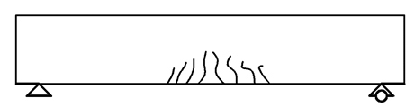
Gambar 1. Pola Retak Lentur.

2.3.2. Retak Geser (Shear Crack)
Retak geser dibagi menjadi dua yaitu web shear crack dan flexural shear crack . Web shear crack yaitu keretakan miring yang terjadi pada daerah garis netral penampang dimana gaya geser maksimum dan tegangan aksial sangat kecil. Pola retak web shear crack dapat dilihat pada Gambar 2.
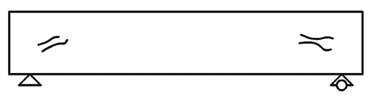
Gambar 2.2 Pola Retak Web Shear Crack.

Sementara flexural shear crack terjadi pada bagian balok yang sebelumnya telah terjadi keretakan lentur. Retak geser lentur merupakan perambatan retak miring dari retak lentur yang sesudah terjadi sebelumnya. Pola retak flexural shear crack dapat dilihat pada Gambar 3.
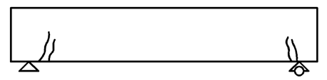
Gambar 3. Pola Retak Flexural Shear Crack.

2.3.3. Retak Puntir (Torsion Crack)
Torsi ini umumnya terjadi bersamaan dengan momen lentur dan gaya geser. Pola retaknya ini mirip retak geser akan tetapi retak puntir melingkar di sekeliling balok. Pola retak puntir disajikan pada Gambar 4.
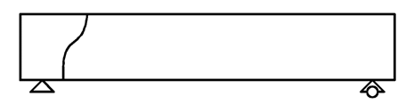
Gambar 4. Pola Retak Puntir

2.4. Metode Elemen Hingga
Software yang digunakan untuk menganalisis elemen hingga pada penelitian ini adalah Abaqus. Pengertian dari metode elemen hingga itu sendiri merupakan salah satu analisis numerik yang digunakan untuk mendapatkan solusi dari persamaan diferensial (Kosasih, 2012). Keunggulan Abaqus dibanding program lain sejenis adalah kelengkapan menu yang tersedia pada module. Selain itu dalam abaqus juga dapat memasukkan data secara manual ke dalam program. Pengembangan bahasa program di Abaqus memungkinkan pengguna lebih mudah dalam memilih metode yang digunakan dalam melakukan proses simulasi dan analisa.

2.5. Kurva Tegangan dan Regangan Material
2.5.1. Beton
Untuk memodelkan kurva tegangan-regangan tekan beton untuk Abaqus dapat menggunakan model Hsu and Hsu (1994) yang berasal dari metode numerik yang diverifikasi dengan eksperimen.

Sementara itu, menurut Cohen (2018), pemodelan untuk perilaku tarik beton yang menggunakan hubungan tegangan-regangan dapat menyebabkan masalah pada sensifitas mesh dan akan memberikan hasil yang tidak akurat. Pendekatan crack-opening displacement dinilai praktis dan sesuai dalam penelitian ini.

2.5.2 Baja Tulangan dan Wiremesh
Menurut Gunel (1995), hubungan tegangan-regangan baja tulangan dapat diasumsikan sebagai elasto-plastic, yang pada kondisi tekan maupun tarik tetap sama.

2.5.3. Epoxy Resin
Material epoxy resin dalam pemodelan ini tidak memerlukan hubungan tegangan-regangan sebagai input dalam pemodelan, hal ini dikarenakan hubungan antara beton dan lapisan wiremesh serta hubungan antar lapisan wiremesh sendiri yang direkatkan dengan epoxy resin diasumsikan sebagai perfect bond.

- METODE PENELITIAN
  - Rancangan Penelitian
Penelitian ini menggunakan analisis elemen hingga yang diterapkan pada pemodelan balok beton bertulang tanpa perkuatan dan dengan perkuatan 2 lapis wiremesh yang dilakukan dengan menggunakan FEA (Finite Element Analisys) software.
3.2. Benda Uji
Penetapan model balok beton bertulang sebagai benda uji adalah balok beton tanpa perkuatan dan dengan perkuatan dua lapis wiremesh. Dimensi balok beton bertulang yang digunakan adalah berukuran 15 cm x 15 cm x 170 cm.

3.3. Material
Spesifikasi material diperoleh dari studi literatur dan data sekunder pada studi ekperimental pada penelitian sebelumnya di laboratorium yang dijadikan bahan input pada pemodelan di FEA (Finite Element Analysis) software.

3.4. Pemodelan Desain Benda Uji
Benda uji yang dalam hal ini adalah balok beton bertulang tanpa perkuatan dan dengan perkuatan dua lapis wiremesh dimodelkan sedemikian rupa sehingga menyerupai benda uji yang ada di laboratorium, akan tetapi untuk memudahkan dan mempersingkat waktu pemodelan maka benda uji dibuat lebih sederhana. Pemodelan balok pada software hanya dibuat seperempat bagian saja hal ini dapat dilakukan karena semua bagian benda uji simetris jika ditinjau dari struktur dan pembebanan. Untuk detail benda uji yang akan dimodelkan disajikan pada Gambar 5.
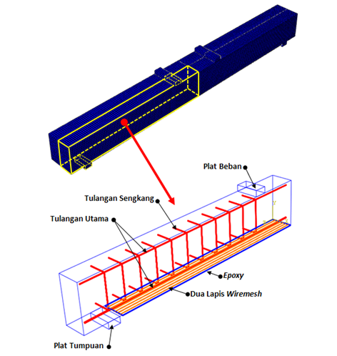
Gambar 5. Desain Seperempat Benda Uji yang Dimodelkan.

3.5. Pemodelan Menggunakan Abaqus CAE
3.5.1. Pembuatan Komponen Benda Uji
Pada tahapan ini module yang digunakan adalah part module untuk membuat dimensi atau ukuran serta untuk mementukan jenis elemen yang digunakan pada setiap komponen benda uji.

3.5.2. Input Material
Tahapan ini dilakukan pada property module, pada module ini akan dimodelkan seluruh material berdasarkan penelitian sebelumnya di laboratorium dan berdasarkan model kerusakan plastis dan plastisitas masing-masing material.

3.5.3 Perangkaian Benda Uji
Setelah membuat komponen-komponen benda uji pada part module, selanjutnya komponen tersebut dirangkai dengan menggunakan assembly module sehingga menyerupai benda uji pada uji eksperimental di laboratorium.

3.5.4. Interaksi antar Komponen
Dalam pemodelan ini hubungan antar komponen satu dengan komponen lainnya dimodelkan dengan berbagai jenis interaksi, pemodelan interaksi ini dilakukan pada interaction module.

3.5.5. Beban dan Tumpuan
Tahapan ini dilakukan pada load module, pada module ini ditentukan jenis-jenis beban dan tumpuan yang akan dimodelkan. Benda uji balok tertumpu pada tumpuan sendi-rol, namun karena dalam penelitian ini hanya memodelkan seperempat bagian balok saja maka tumpuan yang dimodelkan adalah tumpuan rol yang hanya menahan gaya arah vertikal saja.

3.5.6. Meshing
Untuk mengetahui hasil dari analisis elemen hingga dari seluruh bagian komponen maka perlu dilakukan meshing pada komponen tersebut, tahapan ini dilakukan pada mesh module. Meshing ini bertujuan untuk membagi geometri komponen sehingga menjadi node yang merupakan pertemuan dari elemen satu dengan yang lainnya
3.5.7. Running Model
Tahapan ini merupakan akhir dari pemodelan yang dilakukan pada job module, seluruh pemodelan yang sebelumnya telah dibuat dianalisis pada module ini.

- HASIL DAN PEMBAHASAN
  - Balok Beton Bertulang Tanpa Perkuatan
4.1.1. Hubungan beban-lendutan
Hasil dari analisis menggunakan FEA Software memiliki perilaku yang sama dengan nilai beban-lendutan dari hasil uji eksperimental sebelumnya. Nilai lendutan pada uji eksperimental ketika diberi beban 2,31 ton adalah sebesar 27,29 mm, sementara itu dengan beban yang sama lendutan pada pemodelan yang telah dianalisis dengan FEA Software adalah 26,8774 mm. Hasil yang didapatkan dari pemodelan cukup dekat dengan hasil uji eksperimental yaitu dengan selisih hanya sebesar 0,4126 mm, jika dipersentasekan sebesar 0,76%. Hubungan beban-lendutan dapat dilihat pada Gambar.
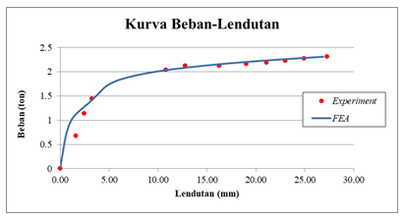
Gambar 6. Hubungan Beban-Lendutan Balok Tanpa Perkuatan
4.1.2. Hubungan Beban-Regangan
Pada hasil uji eksperimental regangan pada bagian atas beton ketika diberi beban 2,31 ton sebesar -0,004954 sementara dengan beban yang sama regangan pada hasil dari pemodelan sebesar -0,0039819, jika dihitung selisihnya sebesar 0,0009721 atau memiliki persentase selisih sebesar 10,88%. Untuk regangan dibagian samping balok beton pada uji eksperimental ketika dibebankan 2,31 ton nilainya sebesar 0,00005, sementara dengan beban yang sama pada hasil dari pemodelan nilai regangannya sebesar 0,000037952, keduanya mempunyai selisih sebesar 0,000012 jika dipersentasekan sebesar 13,70%. Hubungan beban-regangan dapat dilihat pada Gambar.
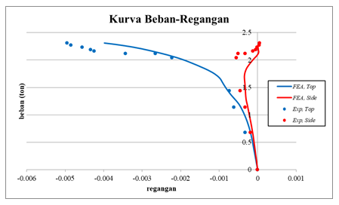
Gambar 7. Hubungan Beban-Regangan Balok Tanpa Perkuatan

4.1.3 Pola Retak
Bentuk retakan seperti garis-garis horizontal yang terlihat hampir tegak lurus terhadap bentang balok menandakan retakan tersebut membuat pola retak lentur. Pola retak inilah yang terjadi pada balok tanpa perkuatan yang diuji dilaboratorium sebelumnya.
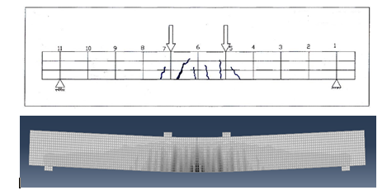
Gambar 8. Pola Retak Hasil Eksperimen dan Pemodelan

4.2. Balok Beton Bertulang dengan Perkuatan Dua Lapis Wiremesh
4.2.1. Hubungan Beban-Lendutan
besarnya nilai lendutan pada beban maksimum terdapat selisih sebesar 4,368 mm atau memiliki persentase selisih sebesar 18,77%, dengan rincian lendutan pada uji eksperimental sebesar 13,82 mm sedangkan lendutan pada hasil FEA Software sebesar 9,452 mm. Hubungan beban-lendutan dapat dilihat pada Gambar.
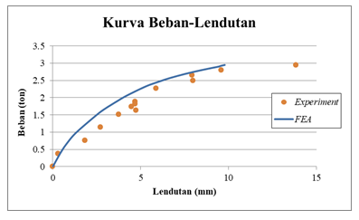
Gambar 9. Hubungan Beban-Lendutan Balok dengan Perkuatan.

4.2.2. Hubungan Beban-Regangan
Regangan pada bagian atas balok beton adalah sebesar -0,001988 sementara dengan beban yang sama regangan pada hasil dari pemodelan sebesar -0,002072. Keduanya mempunyai selisihnya sebesar 0,000085, jika dipersentasekan sebesar 2,09%. Untuk regangan dibagian samping balok beton pada uji eksperimental ketika dibebankan 2,31 ton nilainya sebesar -0,00043, sementara dengan beban yang sama pada hasil dari pemodelan nilai regangannya sebesar -0,00044, keduanya mempunyai selisih sebesar 0,00001 atau mempunyai persentase selisih sebesar 1,93%. Hubungan beban-regangan dilihat pada Gambar.
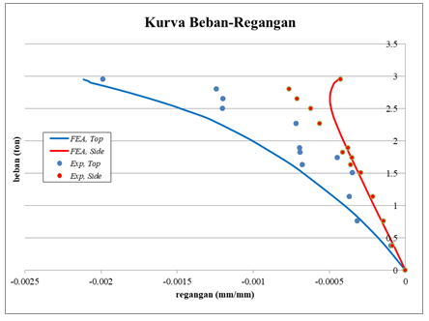
Gambar 10. Hubungan Beban-Regangan Balok dengan Perkuatan.
4.2.3 Pola Retak
Retak yang terjadi pada balok beton bertulang tanpa perkuatan adalah retak lentur. Sementara untuk kegaglan yang terjadi pada material perkuatan ditandai dengan patahnya perkuatan pada bagian tengah bentang.
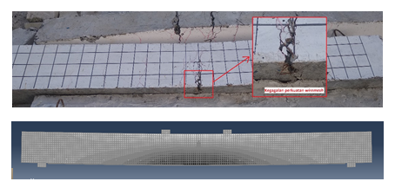
Gambar 11. Pola Retak Hasil Eksperimen dan Pemodelan

5. KESIMPULAN
Kesimpulan dari penelitian ini adalah sebagai berikut:
1. Persentase selisih nilai lendutan antara hasil pemodelan dan hasil eksperimental sangat kecil. Maka pemodelan balok beton bertulang tanpa perkuatan telah sesuai, jika melihat dan membandingkan kurva perilaku beban-lendutan yang dihasilkan. Perilaku regangan beton balok tanpa perkuatan hasil pemodelan dan hasil uji eksperimental mempunyai perilaku yang sama, akan tetapi perilaku regangan hasil pemodelan cenderung lebih teratur, hal ini terjadi karena pada pemodelan balok beton tanpa perkuatan dimodelkan dengan kondisi ideal yang tentunya sulit tercapai pada uji eksperimental.

2. Lendutan balok dengan perkuatan dari hasil analisis pemodelan lebih getas dibandingkan dengan hasil uji eksperimental, hal ini dapat disebabkan oleh model hubungan antara balok beton dengan perkuatan yang diasumsikan terikat sempurna (tie constraint) yang artinya mengabaikan slip yang terjadi antara dua permukaan bahan. Sehingga secara keseluruhan menyebabkan balok hasil pemodelan menjadi lebih getas dan memiliki nilai lendutan yang lebih kecil. Apabila melihat perbandingan antara kurva beban-regangan hasil pemodelan dan hasil uji eksperimental secara garis besar keduanya memiliki perilaku yang sama, akan tetapi kurva hasil uji eksperimental cenderung lebih tidak teratur. Hal ini dikarenakan material beton pada uji laboratorium tidak mempunyai sifat homogen berbeda dengan pemodelan yang material betonnya dimodelkan bersifat homogen.
3. Kegagalan perkuatan wiremesh pada hasil pemodelan terjadi pada bagian tengah bentang tulangan wiremesh hal ini ditandai dengan tegangan yang terjadi telah jauh melampui kuat tarik material wiremesh itu sendiri, pola kegagalan ini juga terjadi pada uji eksperimental yang ditandai dengan putusnya tulangan wiremesh pada bagian tengah bentang.

DAFTAR PUSTAKA
Akbar, C. F. 2019. Studi Eksperimental Perkuatan Balok Beton Bertulang dengan Kombinasi GFRP dan Wiremesh. Bandar Lampung: Universitas Lampung.
Cohen, M. 2018. Numerical Analysis of Debonding Mechanisms of Externally Bonded FRP Reinforcement in RC Beams. Tesis. Ontario: University of Waterloo.
Djamaludin, R., dan Hino, S., 2011. Kapasitas Lentur Perkuatan Balok Beton Bertulang yang Telah Meleleh dengan Menggunakan Lembaran GFRP. Dinamika Teknik Sipil. Vol 11, No. 3, Hal. 293-300.
Gunel, M. H. 1995. Deflections of Reinforced Concrete Beams and Columns. Tesis. Turkey: The Middle East Technical University.
Kosasih, P. B. 2012. Teori dan Aplikasi Metode Elemen Hingga. Yogyakarta: Penerbit ANDI.
Sitepu, N. N., dan Nursyamsi. 2014. Perilaku Balok Beton Bertulang dengan Perkuatan Pelat Baja dalam Memikul Lentur. Jurnal Teknik Sipil USU. Vol 3, No. 2.
Zainuri, A. M. 2008. Kekuatan Bahan. Yogyakarta: Penerbit ANDI.

1) Mahasiswa pada Jurusan Teknik Sipil Fakultas Teknik Universitas Lampung. surel: ridhorizkyn@gmail.com
2) Staf pengajar pada Jurusan Teknik Sipil Fakultas Teknik Universitas Lampung. Jalan. Prof. Sumantri Brojonegoro 1. Gedong Meneng Bandar lampung. 35145. surel: fikrialami@eng.unila.ac.id
3) Staf pengajar pada Jurusan Teknik Sipil, Fakultas Teknik Universitas Lampung. Jalan Prof. Sumantri Brojonegoro 1. Gedong Meneng Bandar Lampung. 35145.surel: m.isneini@eng.unila.ac.id

